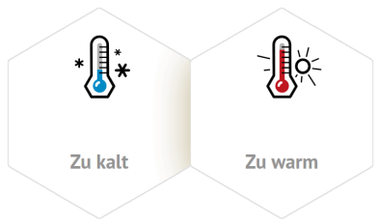
Temperaturregelung – Wärmebild

1. Lies dir im Multimedia-Element den Text zu „Wärmebild“ durch und finde passende Satzanfänge.

planet-schule.de Suchbegriff: Honigbiene / Modul „Temperatur im Bienenstock“ auswählen

a. ____________________________________________________ kann die Temperatur im Bienenstock unter einen kritischen Wert fallen.

b. ____________________________________________________, beginnen die Bienen aktiv zu heizen.

c. ___________________________________________________, wo die Larven aufgezogen werden, darf die Temperatur nicht unter 33 Grad Celsius fallen.

d. ___________________________________________________ sind leere Zellen eingestreut, die von „Heizerbienen“ besetzt werden.

e. ___________________________________________________ heizen sie sich auf über 40 Grad Celsius auf und wärmen die Brutzellen.

f. ___________________________________________________ werden sie von „Tankerbienen“ versorgt, um genug Energie zu haben.

2. Vergleiche, welche Dinge du machst, wenn dir kalt ist (Arbeitsblatt 4a) und was die Biene tut. Gibt es Gemeinsamkeiten und Unterschiede?

Wenn mir heiß ist…. | Meine Methoden | Methoden der Biene
Gemeinsamkeiten
Unterschiede

Die Honigbiene: Temperaturregelung im Bienenstock

